# **Пресвятая Богородица**

Возраст детей: 9-10 лет.

Курс: «Новый Завет», урок 3-й.

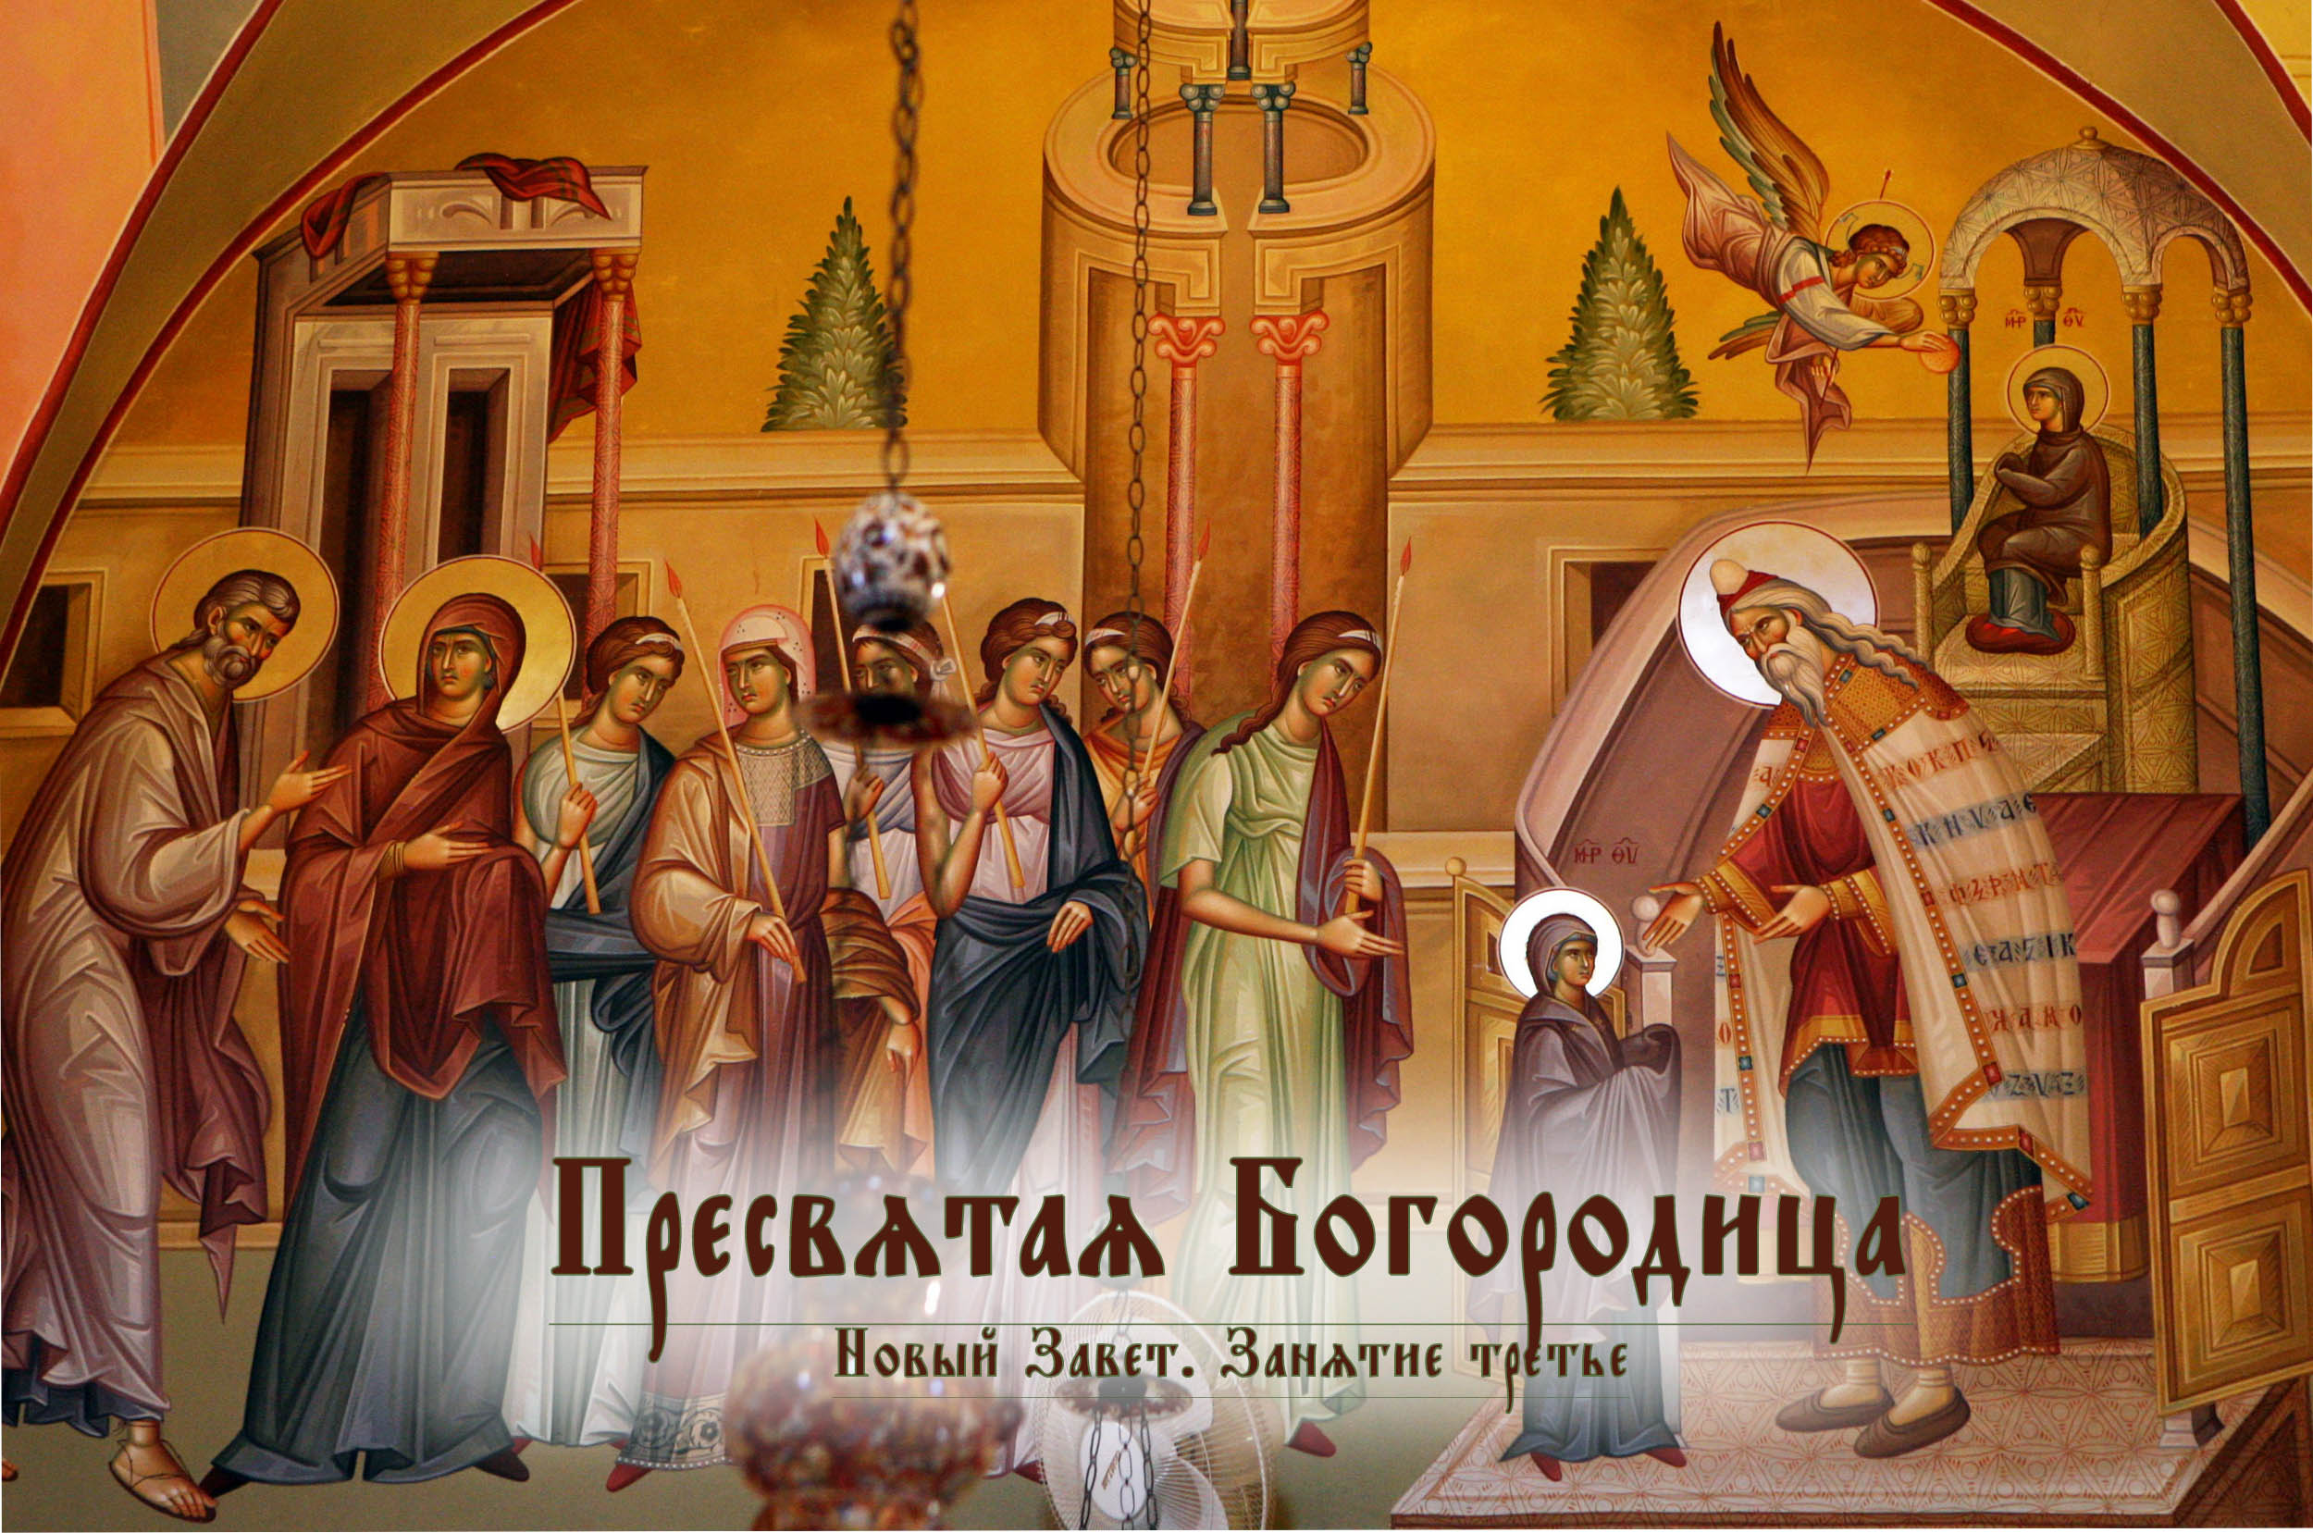

**Ход урока**

1. Совместное чтение вслух с комментированием или устное объяснение учителя по содержанию текста.
2. Выполнение Творческой работы (см. Приложение). Вырезать шаблон с иконами, сделать надрез посередине между иконами. За верхней частью вклеить в тетрадь. Заполнить карточки с пропусками, сопоставить текст с иконой, подклеить в тетрадь.
3. Выполнение теста самостоятельно учениками с последующей общей проверкой (задание можно оставить на следующее занятие для повторения предыдущей темы).

# **Пресвятая Богородица**

В первом веке до нашей эры в Назарете жила благочестивая семья Иоакима и Анны. Оба они были потомками царя Давыда и дожили до глубокой старости, соблюдая заповеди Божии и угождая Богу во всем. У Иоакима было множество стад овец и коз, и в доме Иоакима и Анны во всем был достаток. За доброе отношение их любили соседи и слуги. Одно омрачало радость Иоакима и Анны — у них не было детей. В те времена безчадие в еврейском народе считалось наказанием Божиим за грехи. Избранный народ Божий ждал Спасителя. Каждый надеялся, что Христос родится среди его потомков. А если нет детей, то нет и надежды на то, что твой род будет частью родословной Христа.

Однажды Иоаким отправился в Иеросалим, чтоб принести жертву Богу в храме. Ему предстояло проделать трудный путь пешком. Между Иеросалимом и Назаретом более ста километров. Но Иоакима не остановила ни его старческая немощь, ни долгая дорога — настолько он любил Господа.

Когда Иоаким вошел в храм с приготовленной жертвой, священник отказался принять ее. «Ты недостоин принести жертву, так как бездетный. Должно быть, у тебя есть какие-то тайные грехи, за которые Бог наказал тебя безчадием», — сказал священник. Подавленный горем и позором Иоаким отправился в пустыню к своим стадам, где сорок дней провел в посте и молитве.

Когда до Анны дошло известие о произошедшем в Иеросалиме, она несколько дней безутешно плакала. Выйдя однажды в сад, она увидела на дереве гнездо. Птицы то и дело летали над ним, принося пищу своим птенцам. Еще горше сделалось Анне. «Птицы и звери имеют детей, — подумала Анна. — Земля по велению Божию растит плоды. А у меня нет чада». Горько было Анне, но она не теряла веры в то, что для Бога все возможно. Анна пообещала, что если Бог даст ей дитя, то она посвятит его Богу.

Во время тёплой молитвы Анне явился архангел Гавриил и возвестил, что она родит Дочь и назовёт ее Марией, из Марии воплотится Христос. Обрадованная Анна отправилась в Иеросалим. Затем архангел явился Иоакиму и возвестил ему то же самое. В знаменье истинности своих слов архангел повелел Иоакиму идти в Иеросалим и у Золотых ворот встретиться с Анной.

22 декабря Святая Церковь празднует зачатие Пресвятой Богородицы, а 21 сентября — Ее Рожество. О событиях, связанных с Рожеством Девы Марии, и Ее детстве мы знаем из Священного Предания. Оно повествует о том, что Дева жила в доме родителей до трех лет. Затем Иоаким и Анна исполнили свое обещание посвятить Дочь Господу. В сопровождении хора дев с зажженными светильниками они проводили Ее в иеросалимский храм. Здесь встретил Ее священник Захария. Наученный Духом Святым, он ввёл Ее в особое место в храме, которое зовется Святая святых. Сюда он сам имел право входить только один раз в год.

Праздник Введения во храм мы празднуем 4 декабря. Как и Рожество Богородицы, он относится к двунадесятым — 12 великим церковным праздникам. 22 сентября, на следующий день после Рожества Богородицы, Церковь чтит память святых богоотцов Иоакима и Анны. Мы именуем их богоотцами, потому что они стали ближайшими по плоти родственниками воплотившемуся Исусу Христу.

# **Тест по теме «Пресвятая Богородица»**

**Где жили родители Богородицы Иоаким и Анна?**

1. Вифлеем
2. Назарет
3. Иеросалим
4. Капернаум

**Где по Преданию явился архангел святой Анне?**

1. В пустыне
2. В храме
3. И Иеросалиме у Золотых ворот
4. В саду

**Сопоставьте даты и праздники**

Рожество Богородицы 22 сентября

Введение во храм Богородицы 22 декабря

Зачатие св. Анной Богородицы 21 сентября

Память святых богоотцов Иоакима и Анны 4 декабря

**Почему мы называем святых Иоакима и Анну богоотцами?**

1. Потому что Бог — их Отец небесный.
2. Они стали ближайшими по плоти родственниками воплотившемуся Исусу Христу.

**Сколько лет было Богородице, когда ее отдали в Иеросалимский храм?**

1. 3
2. 7
3. 10
4. 13

**Как звали священника, который встретил Богородицу в храме и ввел Ее во Святая святых?**

1. Иоаким
2. Иосиф
3. Захария
4. Рувим

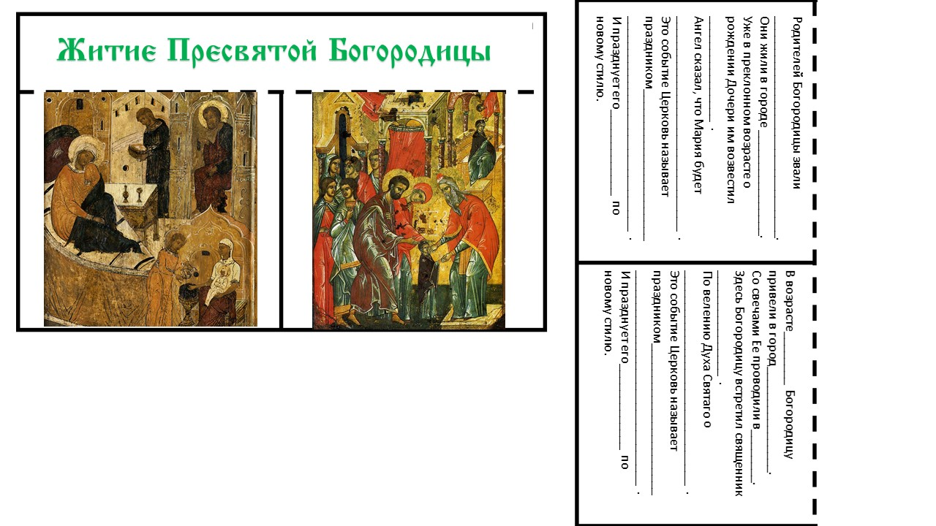

Автор урока: Анастасия Иванова.

Источник: группа «Дети и вера» <https://vk.com/deti_vera> — копилка материалов о православной вере для обучения детей дома и в общине, созданная группой преподавателей старообрядческих воскресных школ РПСЦ.

**Дорогие читатели! Присылайте на почту info@nashavera.com Ваши фотографии творческих работ по этому уроку для размещения на этой страничке!**